Informe de taller de Escultura en Madera
Escuela de Arte y Taller Abierto de Perquin
MARZO A AGOSTO 2010

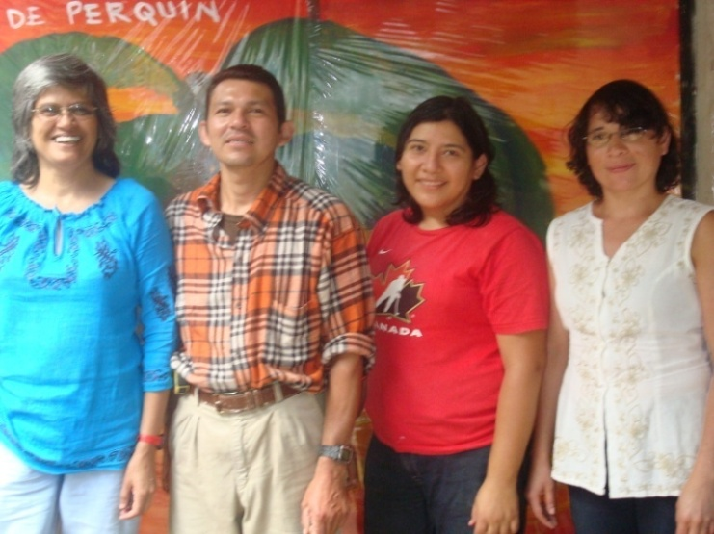
Se contrato al Señor Amílcar Varela para profesor titular de la clase de Escultura en Madera con la que contamos actualmente con 12 alumnos de 8 a 13 años, entre ellos se encuentran 3 niñas.

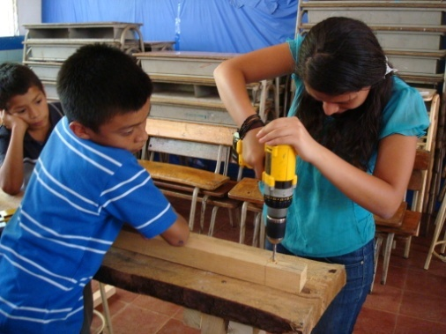
Los proyectos realizados fueron dos: Construcción de una Mesa y la Construcción de una Patineta.

Proceso de Enseñanza Aprendizaje
La finalidad del taller de escultura en madera es dar la oportunidad a niños y niñas de crear arte, despertar el interés por descubrir su vocación de modo que el niño y la niña encause sus energías en forma positiva.

El actual proceso del taller de escultura en madera, comprende los siguientes pasos teóricos y prácticos cuya finalidad es el aprendizaje en la elaboración de esculturas, uso y conocimiento de herramientas manuales y eléctricas en cada uno de los proyectos antes mencionados, así por ejemplo:
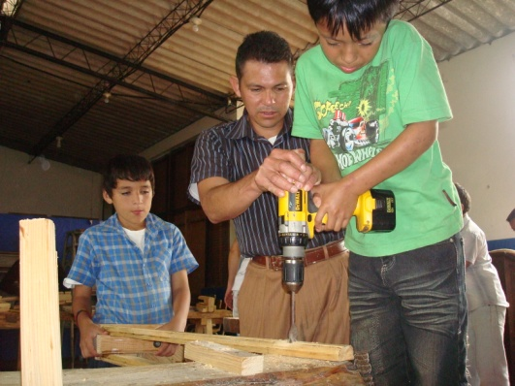
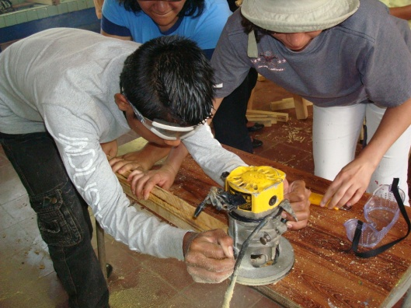
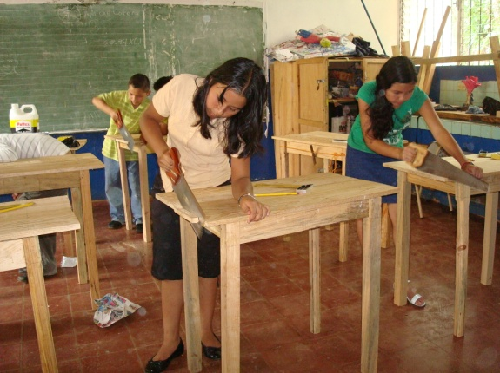
CONSTRUCCION DE LA MESA
Que aprendieron:
- El conocimiento de las medidas, de los instrumentos de trabajo, tipos de madera.
- Uso de equipo de protección y conocimiento sobre las medidas de seguridad.
- Conocimiento del material que se uso: sellador, lija, clavos, pega, barniz
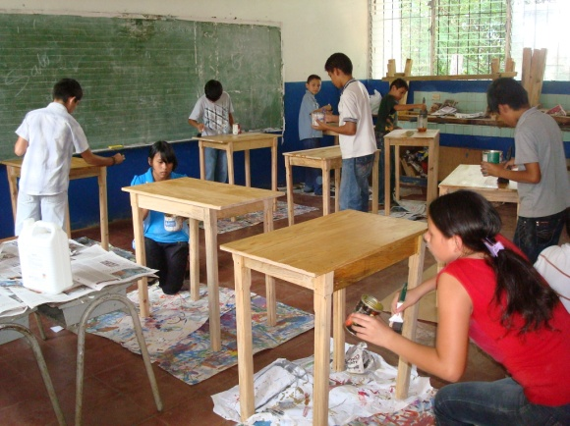
- Uso de herramientas: martillo, sierra, trepano, formón, escofina, prensa, escuadra, cinta métrica, taladro, router, sierra caladora, sierra de disco.
- Medición y corte de piezas de cada una de las mesas, armarla, lijarla, sellarla y finalmente aplicación de barniz.

El proyecto de la construcción de la mesa tuvo una duración de 12 semanas, (24 horas de trabajo), en jornadas de dos horas sabatinas.

CONSTRUCCION DE PATINETA: Se inicio la construcción de la patineta, a partir del 26 de junio:

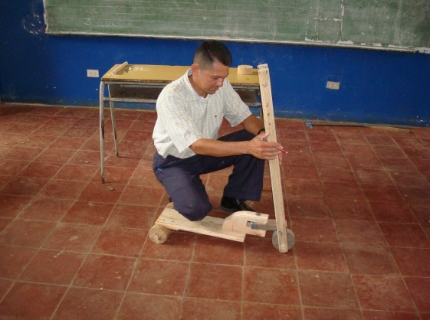
- Se dio a conocer el prototipo que se construiría.
- Se explicaron las medidas, el tipo de material a usar y los pasos que se desarrollaran en cada una de las jornadas, en relación al avance del proyecto.
- Se reforzó el aprendizaje de las medidas, y uso correcto de las herramientas que se comenzaron a conocer en el proyecto anterior, corroborando el aprendizaje de cada uno de los alumnos y alumnas.

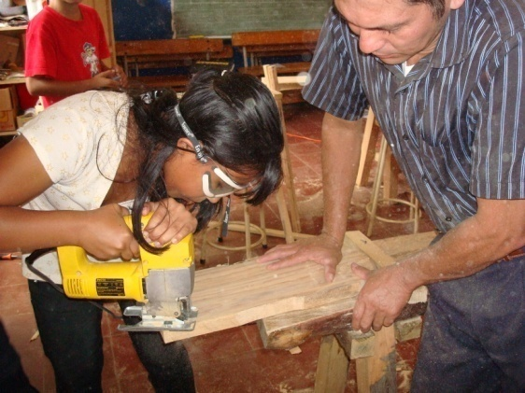
La construcción de la patineta tiene doble finalidad, divertirse y aprender a hacer un producto de colección.

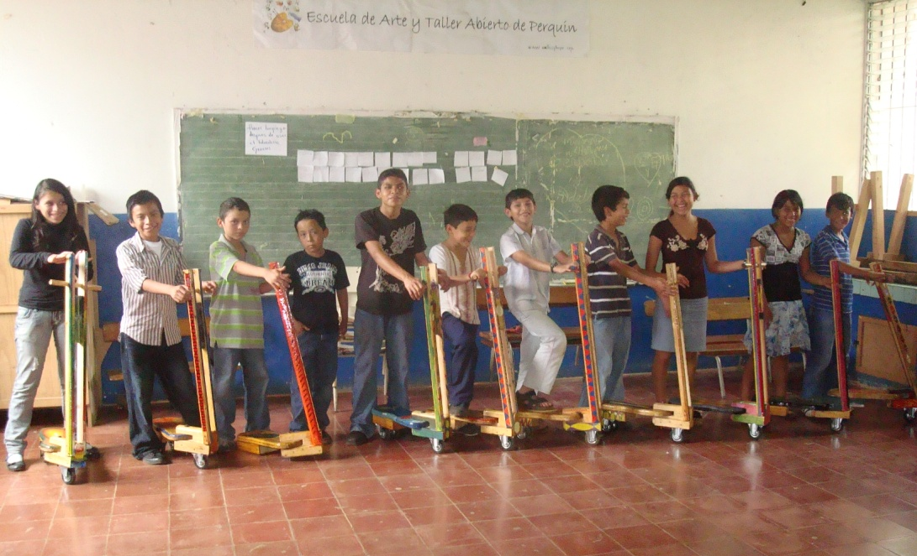
COLABORADORES Y PATROCINADORES DEL PROYECTO
Estos talleres son posibles gracias a la generosidad de amigos y amigas de otros países que hacen posible que la Escuela de Arte siga llevando y compartiendo el arte en las comunidades.
La Alcaldía de Perquin apoyo con el financiamiento de $600.oo dólares y el apoyo de personas de la comunidad que colaboraron con la donación de madera: Señores, José Inés Argueta, Jaime Rodríguez y José de la Paz Vigil a los cuales agradecemos su valioso aporte para los niños y niñas del taller de escultura en madera.
También estos talleres se realizan gracias a la colaboración de la Señora Directora del Centro Escolar Unión Panamericana de Perquin, Sra. Leda Arely Sorto que facilita la utilización de un aula donde se imparten las clases tanto de Escultura en Madera como de Dibujo y Pintura.

CONSIDERACIONES GENERALES

- El actual proyecto de escultura en madera cuenta con una planificación anual para 4 proyectos, dos de los cuales se mencionan anteriormente y dos más que se desarrollaran durante lo que falta del año, hasta marzo 2011.
- Cada uno de los proyectos elaborados e iniciados son entregados a cada uno de los niñas y niños participantes sin costo alguno.

- El taller de Escultura en madera cuenta con un Profesor Titular especialista en elaboración de muebles, juguetes y artesanías en madera y 3 profesoras que colaboran en la clase.

Así mismo le adjunto la fotografía con el proyecto de lámparas de mesa con el que culminamos el año 2010.
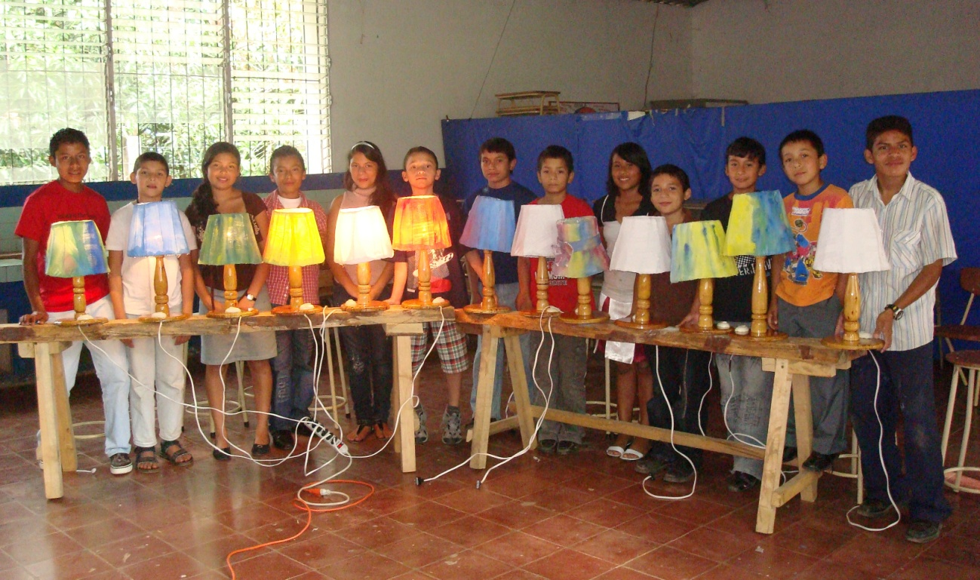
Entre las proyecciones que tenemos es iniciar este año con la construccion de una silla que construira cada niño participante.

